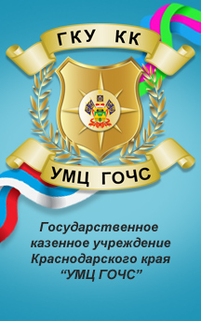
ЭТО НЕОБХОДИМО
ЗНАТЬ И УМЕТЬ!

Рекомендации населению в период оттепели при появлении гололеда и ледовых наростов на крышах зданий
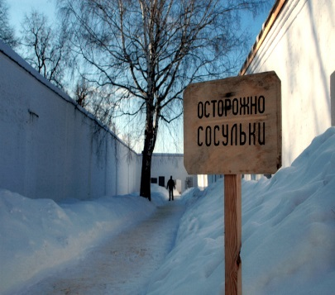  В зимнее время года большую опасность представляют сосульки и наледи на крышах домов. Во избежание неприятностей, обращайте внимание на огороженные участки тротуаров и ни в коем случае не пересекайте опасные зоны.  Чаще всего сосульки образуются над водостоками, именно эти участки фасадов домов особенно опасны.  Кроме того, обращайте внимание на обледенение тротуаров: большой слой льда на асфальте образуется именно под сосульками.  Даже в том случае, когда ограждение отсутствует, следует соблюдать осторожность и по возможности не подходить близко к фасадам зданий. | 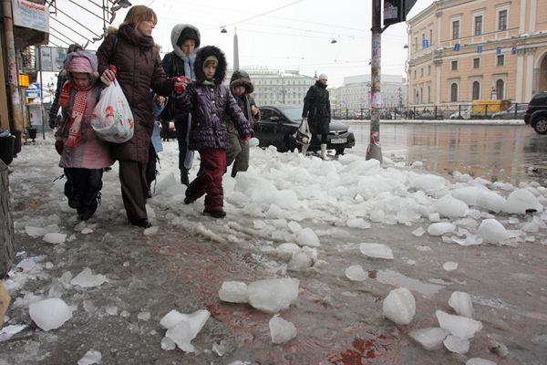  На крышах домов, образуются ледяные сосульки. Нельзя приближаться близко к таким местам, в любую минуту сосулька может упасть прямо на вас. Если вы идете по тротуару и слышите звук падающего снега или льда - не останавливайтесь, не поднимайте голову и не отходите от здания.  Следует как можно быстрее прижаться к  стене, чтобы укрытием послужил козырек  крыши. При возникновении подобной  ситуации немедленно звоните  диспетчеру управляющей компании, а  следующим шагом будет Ваша заявка  (родителей) в журнале инженера Вашего  участка, Вашей управляющей компании!!!  Тем ни менее в жизни мы наблюдаем:
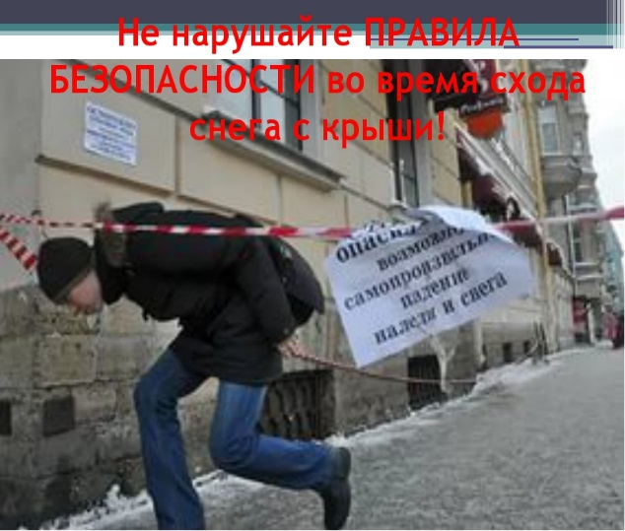  Пренебрежение рекомендациями управляющих компаний, преподавателей в учебных заведениях и специалистов различных служб и ведомств приведет к печальным результатам: причинение вреда здоровью или его полной потере, значительному материальному ущербу  СУДИТЕ САМИ!!! | 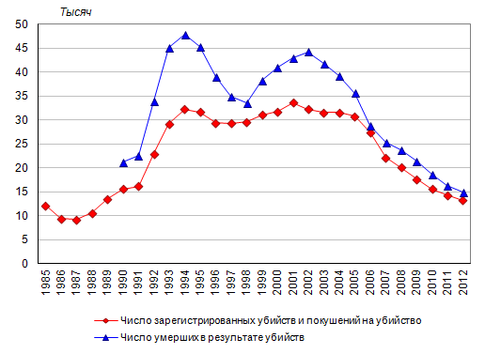  .  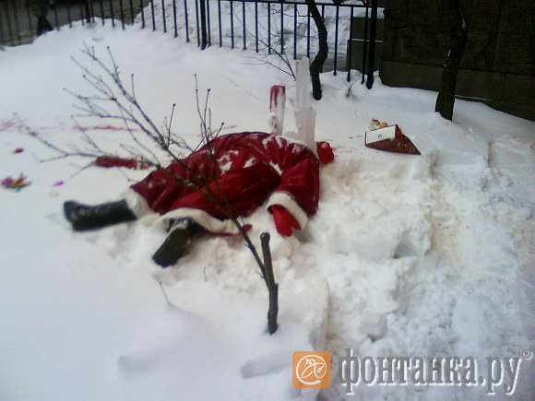  Будьте осторожны!  Берегите себя и своих близких!

